Hier ein Ausschnitt zum Merge-Konflikt:

Und in der Bash wieder mit git add . & git commit -m „Änderung in branch-b“ die Änderungen übertragen: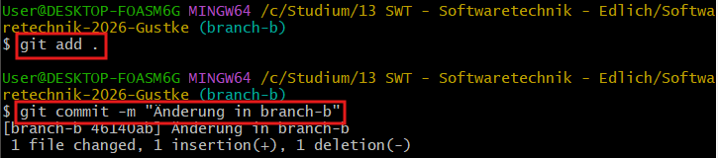
Jetzt bin ich zurück auf den „Master“ gewechselt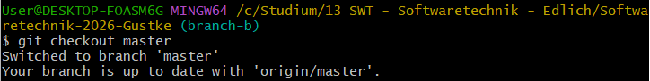
Dann folgte den branch- a in master mergen (verschmelzen, übernehmen). Änderung ist jetzt im Master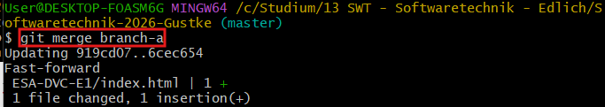

Dann den branch-b mergen. Hier ist es gewollt zu einem Konflikt gekommen. Da a und b unterschiedliche Inhalte teilweise haben.

So sieht der Konflikt im Code aus. Hier dargestellt in VS-Code.
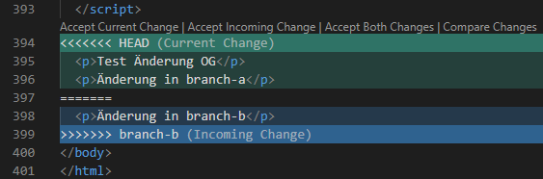
Ich habe als Bereinigung die Zeilen 394,395,397,399 von der hier darüber dargestellten Version gelöscht. Dann mit STRG+S gespeichert wie immer.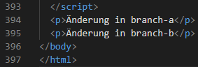
In der Bash mit add . & commit … weitergemacht